**PAWEŁ WÓJCIK 41K8**

**CEL PROJEKTU**

Celem projektu jest stworzenie odtwarzacza muzycznego. Aplikacja nosi tytuł "Player Music Shop". Podzielona jest na dwie części. Pierwsza pozwala na zakup albumów muzycznych, które znajdują się na półce sklepowej. Każdy zakupiony album trafia na półkę użytkownika, natomiast wirtualne pieniądze wędrują na konto danego artysty. Podczas procesu zakupu użytkownik wykorzystuje koszyk sklepowy. Druga część pozwala na odtwarzania posiadanych albumów. Po zaznaczeniu odpowiedniej pozycji wyświetla się okładka oraz lista utworów możliwa do odsłuchania. Całą listę kolekcji użytkownika można wyeksportować do pliku pdf. Do stworzenia aplikacji został wykorzystany język programowania C# oraz graficzny interfejs użytkownika Windows Forms. Oprócz tego w projekcie została wykorzystana biblioteka "iTextSharp", która umożliwia tworzenie dokumentów w formacie pdf.

**DRZEWO KATALOGOWE**

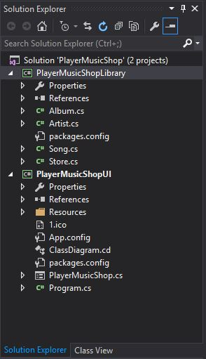

|  |  |
| --- | --- |
| **KLASA** | **OPIS** |
| PlayerMusicShop.cs | Główna klasa aplikacji odpowiadająca za obsługę przycisków, odtwarzanie utworów muzycznych oraz przepływ danych pomiędzy listbox'ami |
| Program.cs | Klasa, w której znajduje się główna metoda wykonująca program |
| Album.cs | Klasa przechowująca dane o albumie |
| Artist.cs | Klasa przechowująca dane o artyście |
| Song.cs | Klasa przechowująca dane o utworze |
| Store.cs | Klasa przechowująca listę artystów i listę albumów |

|  |  |
| --- | --- |
| **PLIK** | **OPIS** |
| ClassDiagram.cd | Plik odpowiadający za generowanie diagramu klas |

|  |  |
| --- | --- |
| **KATALOG** | **OPIS** |
| Resources | Katalog, w którym znajdują się pliki graficzne tj. okładki albumów |

**MODEL DANYCH**

**(pola, metody, właściwości, zdarzenia)**

**PlayerMusicShop.cs**

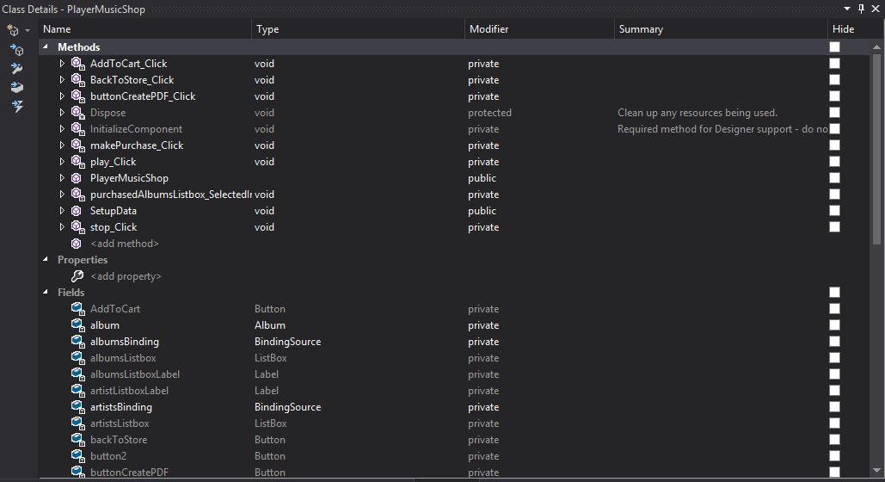

**Album.cs**

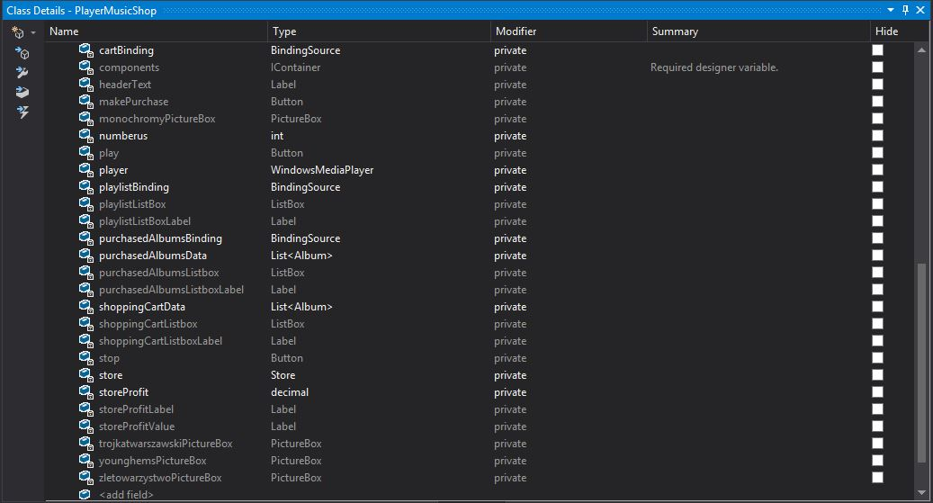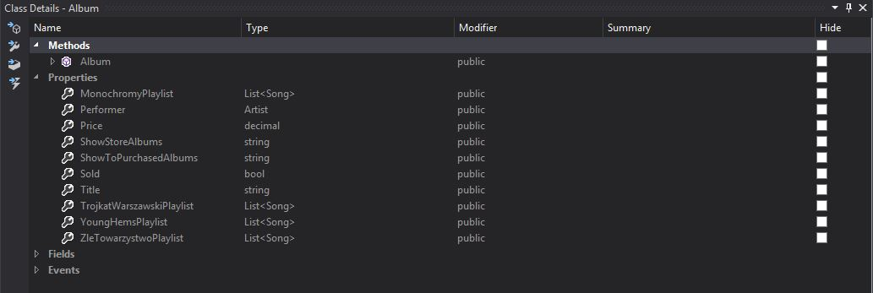

**Artist.cs**

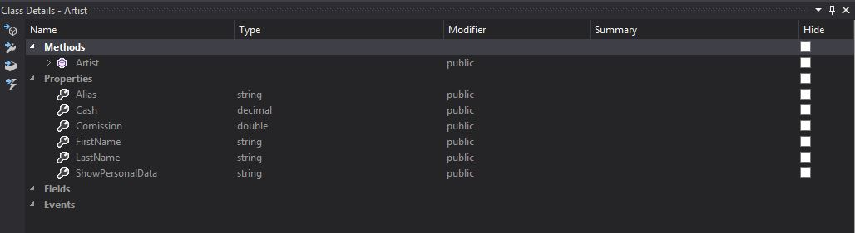**Song.cs**

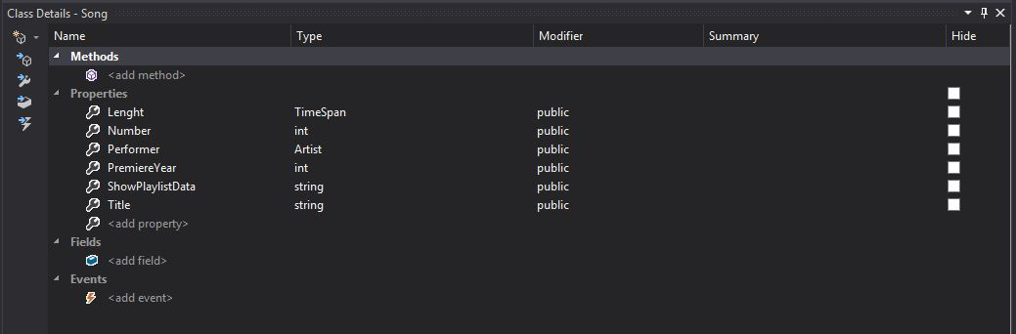

**Store.cs**

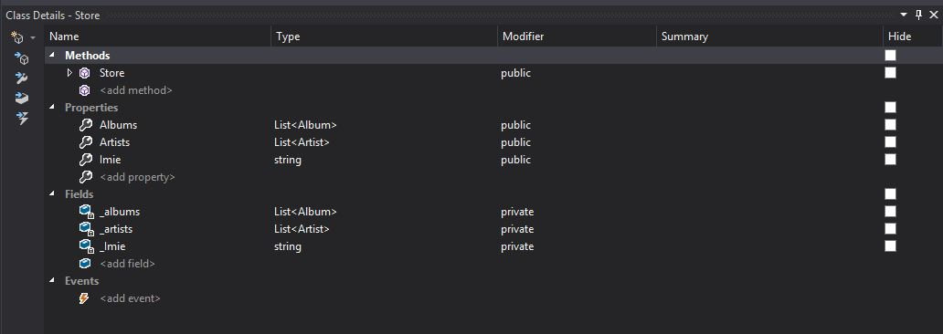

**WYMAGANIA FUNKCJONALNE**

**-**odtwarzanie plików .mp3

-wyświetlanie plików graficznych .png

-mechanizm kupowania albumów

-eksportowanie zakupionych albumów do pliku .pdf

-prosta kolorystyka dla użytkownika

**WYMAGANIA NIEFUNKCJONALNE**

-aplikacja działa tylko na systemie operacyjnym windows

-aplikacja posiada przyjazdy graficzny interfejs użytkownika wykonany w Windows Forms

**DIAGRAM KLAS**

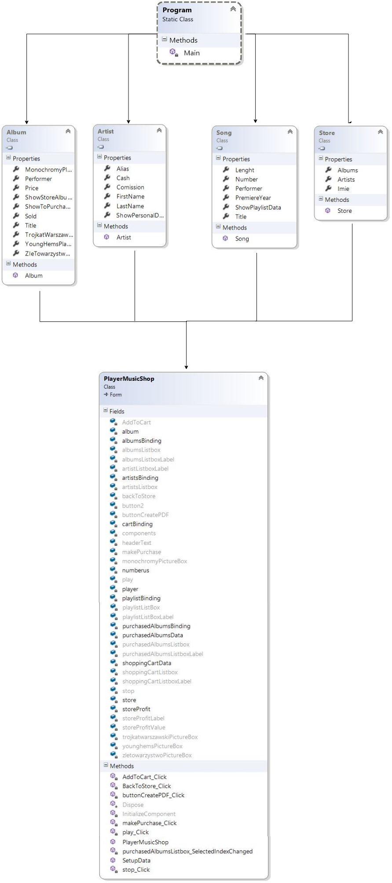

**DIAGRAM PRZEPŁYWU DANYCH**

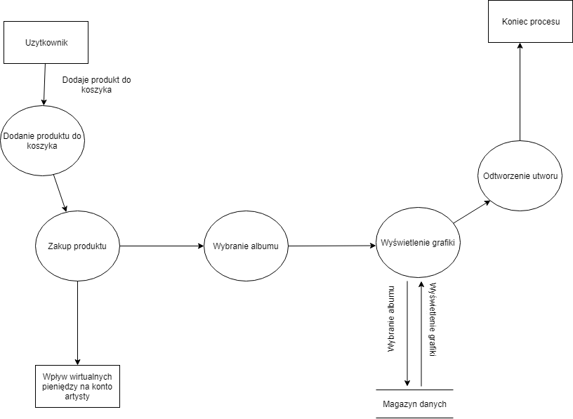

**DIAGRAM STANÓW**

